Тема: Применение производной в заданиях ЕГЭ, В8.
Знания и навыки учащихся: Знать угловой коэффициент прямой, геометрический смысл производной, достаточные условия возрастания и убывания функции, достаточные условия экстремума.
I. Организационный момент.
II. Устный опрос.
- В чем состоит геометрический смысл производной.
- Сформулируйте достаточные условия возрастания и убывания функции.
- Сформулировать достаточные условия экстремума функции.
III. Теоретическая часть.
Задания рассматриваются с помощью презентации и разбираются учителем.
- Задание 1.
На рисунке изображен график производной. В какой точке отрезка [-5;0] функция достигает своего наименьшего значения?
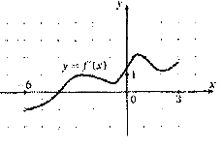
Объяснение: так как на рисунке изображен график производной, а не функции(воспользуемся достаточными условиями возрастания и убывания функции), то наименьшее значение функции в точке рассматриваем на отрезке [-5;-4] там где она убывает. И достигает своего наименьшего значения в точке х = -4.
- Задание 2.
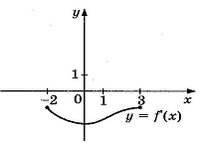
Функция у = f(x) определена на отрезке [-2; 3]. На рисунке изображен график производной функции у = f'(x) .В какой точке отрезка функция принимает наименьшее значение?
Объяснение: на рисунке изображен график производной. Воспользуемся достаточными условиями возрастания и убывания функции.
На отрезке [-2;3] функция убывает, а значит, достигает своего наименьшего значения в точке х = 3.
- Задание 3.
Функция у = f(x) определена на отрезке [-3; 5]. На рисунке изображен график производной функции у = f'(x). В какой точке отрезка функция принимает наибольшее значение?
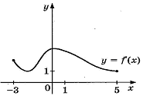Объяснение: на рисунке f'(x)>0 значит, функция возрастает и достигает своего наибольшего значения в точке х = 5.
- Задание 4.
На рисунке изображен график производной. В какой точке отрезка [-1; 4] функция достигает своего наибольшего значения?
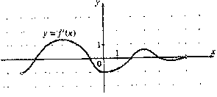Ответ: 4
Для закрепления данных примеров дается самостоятельная работа. (Приложение 1).
- Функция определена на отрезке [-4; 7]. На рисунке изображен график её производной у = f'(x). Найдите число точек максимума этой функции на интервале (-3,5; 6)
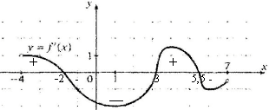
Объяснения: воспользуемся достаточным условием максимума функции, (если f'(x) меняет знак с “+” на “–“ при переходе через точку х₀, то х₀ – точка максимума функции f (х)), то количество точек максимума 2 (х = -2 и х = 5, 5). Количество точек минимума 1 (х = 3).
Для закрепления данного примера дается самостоятельная работа. (Приложение 2).
- На рисунке изображен график функции и касательная к нему в точке с абсциссой х₀ . Найдите значение производной f'(x) в точке х_{0.}
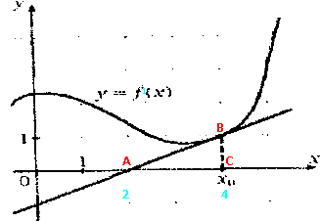
- Объяснение: для нахождения значения производной f'(x) в точке х₀ воспользуемся геометрическим смыслом производной,
f¹(x₀) = tgα = =1/2 = 0,5
В презентации рассмотрено ещё два примера.
Для закрепления данных примеров дается самостоятельная работа. (Приложение 3).

Ответы к приложениям:
